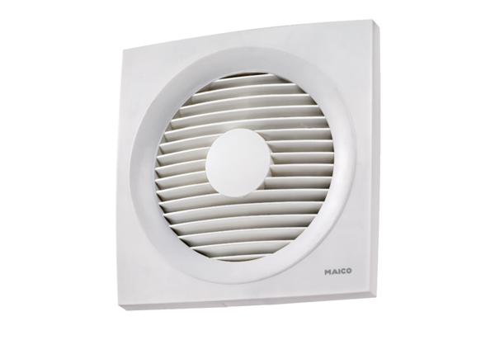Axiális fali ventilátor ENR 25Csomagolási egység: 1 darabVálaszték: C
Termékszám: 0081.0317Gyártó: MAICO

